三相调试记录

电流环
D轴电流跟随情况
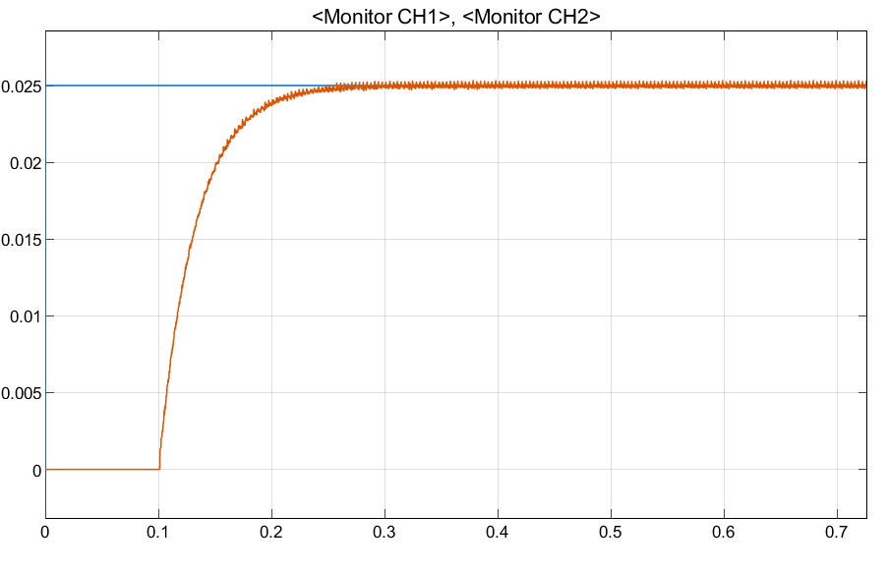
Q轴电流跟随情况
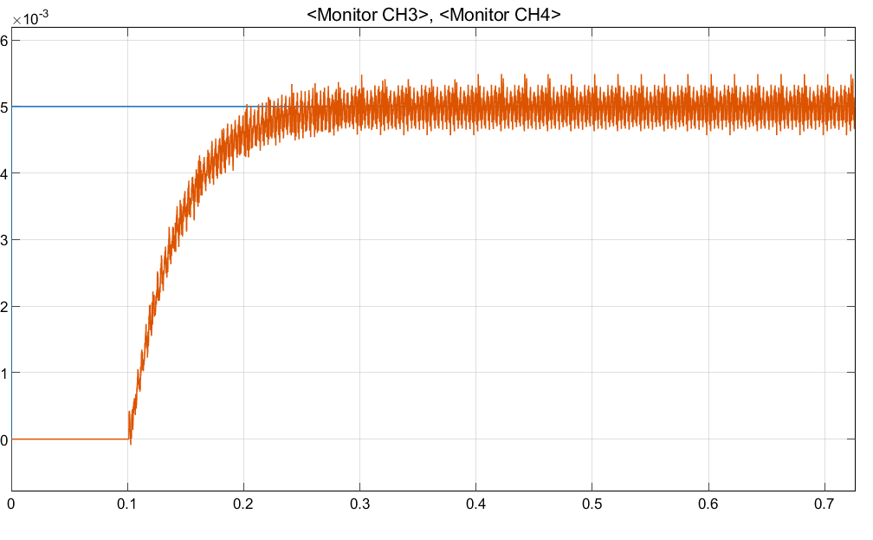
增加电感前馈后，观察电流控制效果

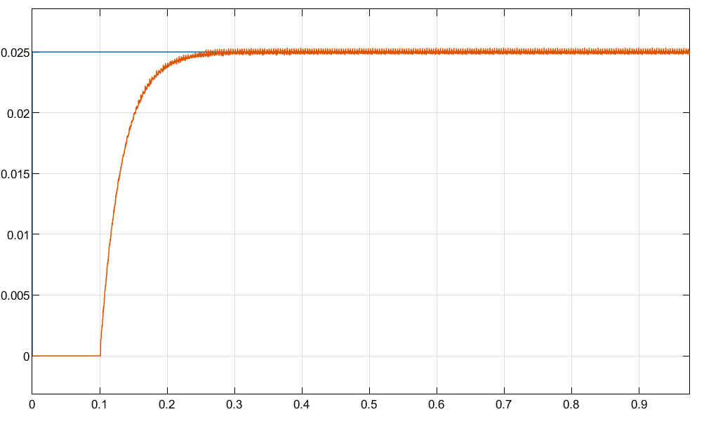
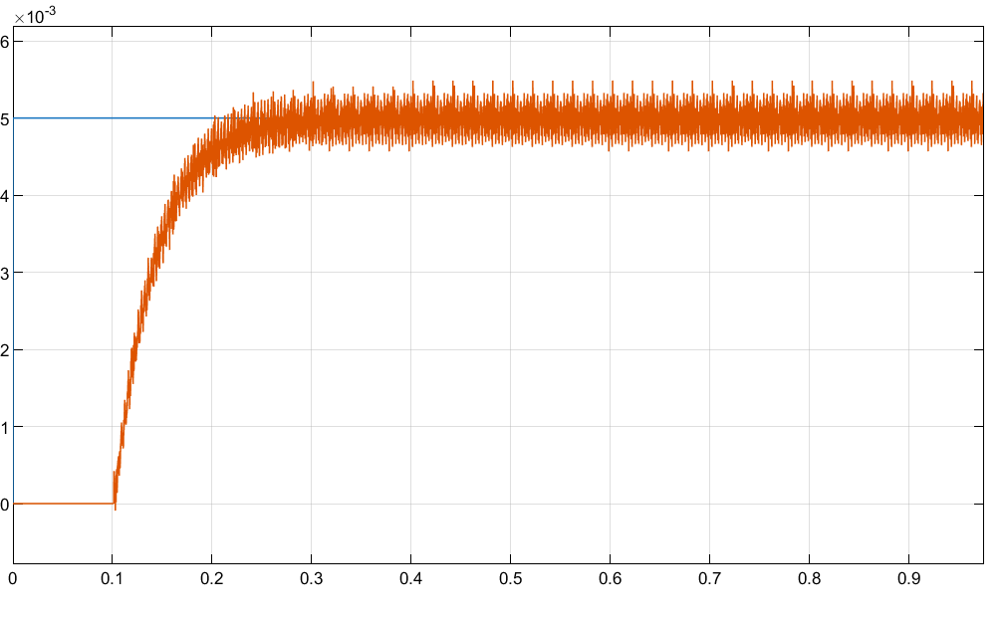
接下来分析电压的谐波
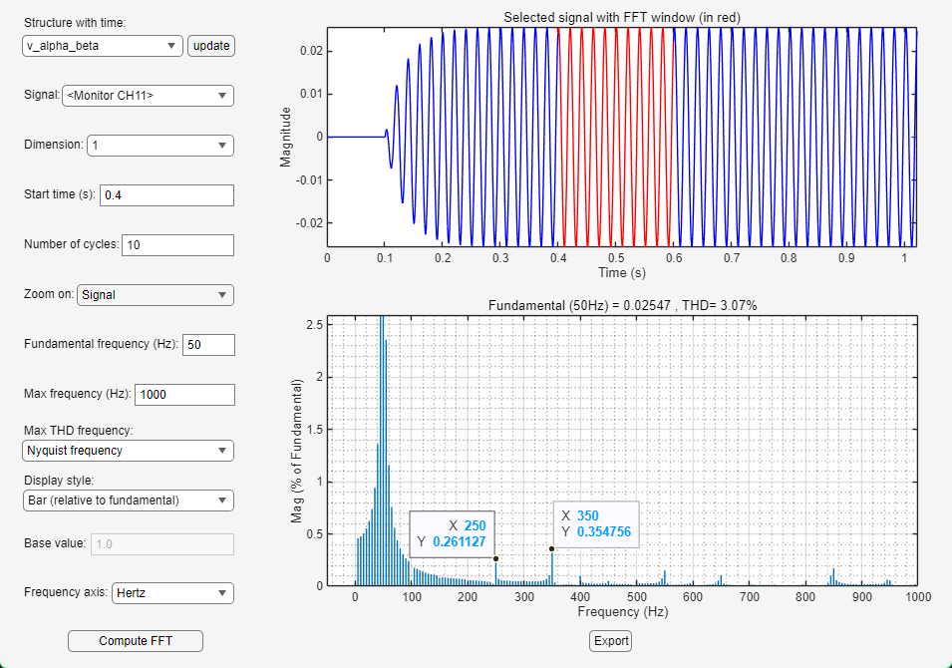
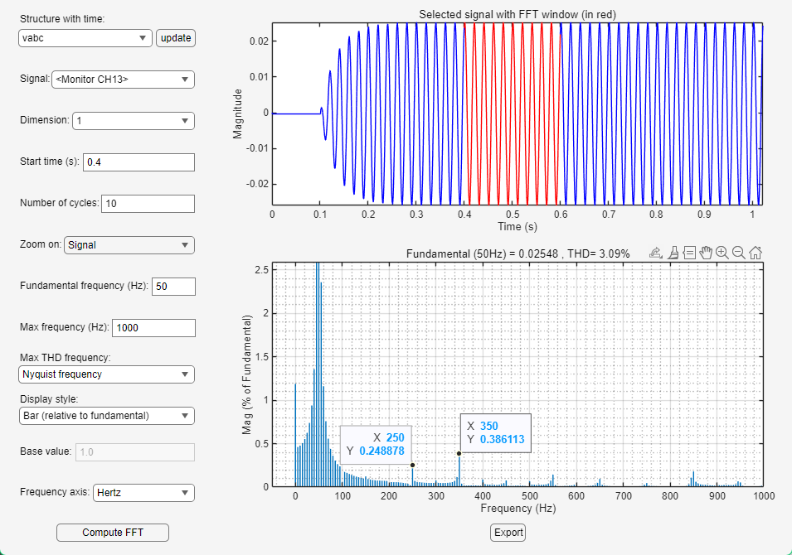
可以看到典型的谐波频率为5次和7次，且THD较小，不作为主要考虑因素。

接下来分析负序对其影响。将三相对称负载改为不对称负载，观察输出波形。将A相电阻从50Ohm改为40Ohm，观察系统波形。

典型的表现有：
1. 三相电流波形的幅值不一致（ABC轴和AB轴下均存在大小波的情况）
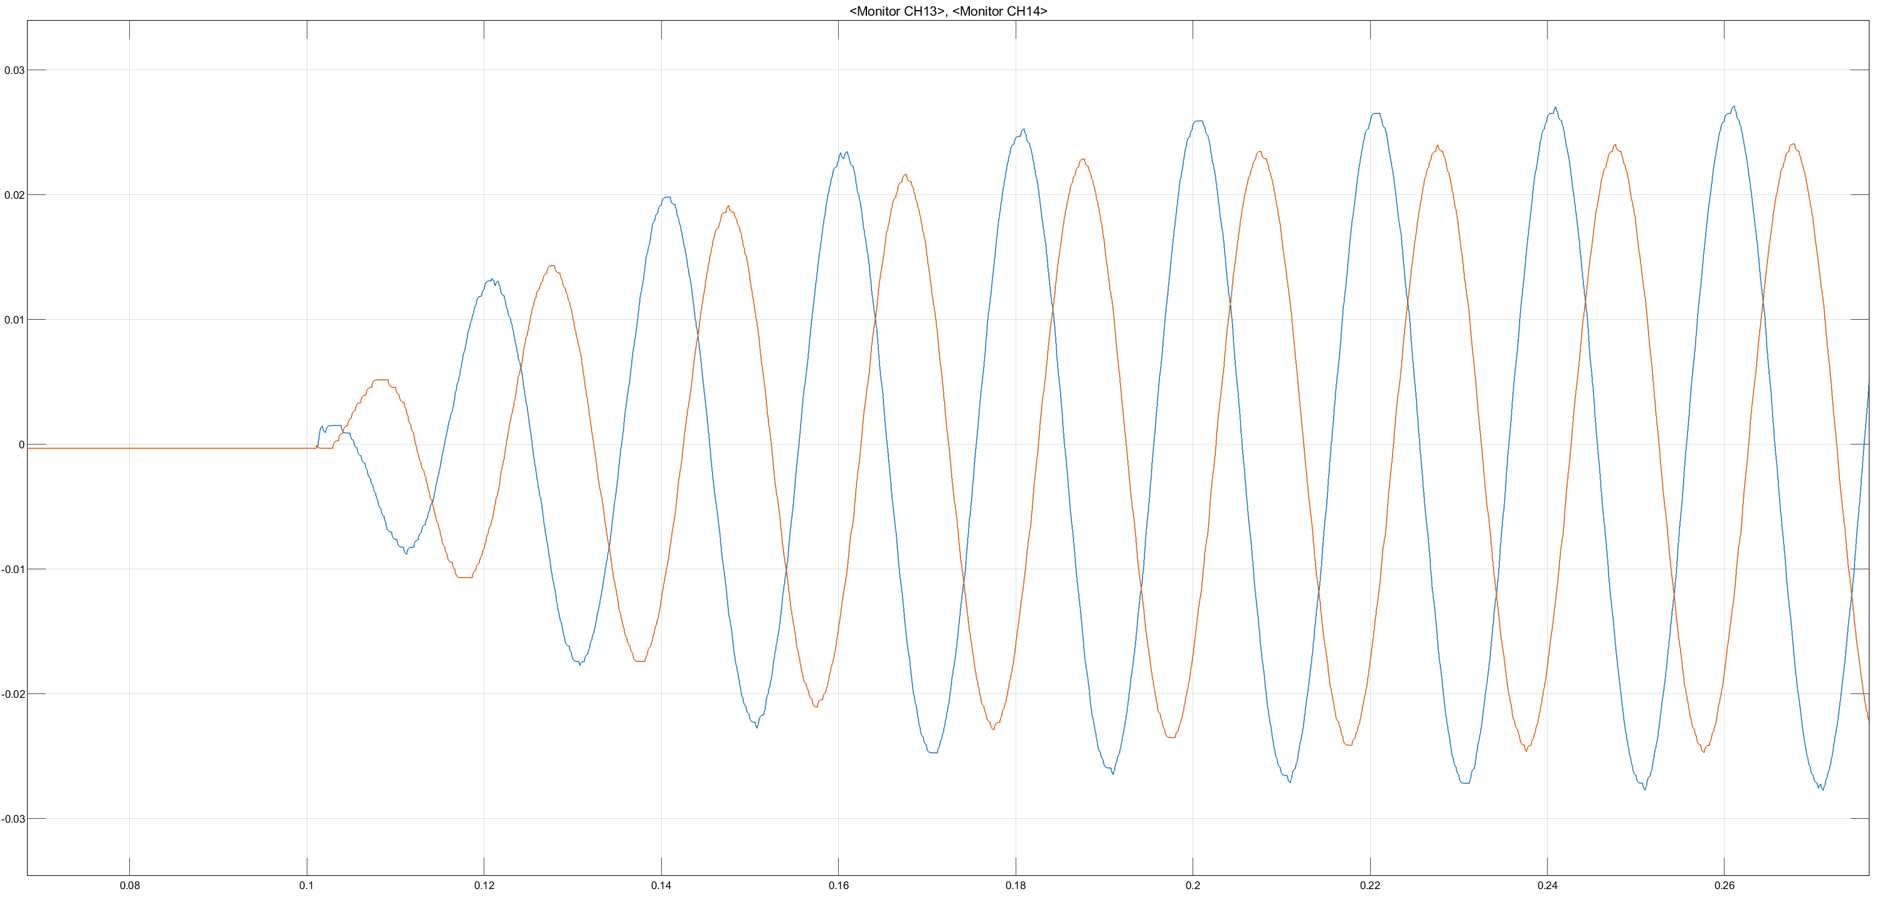
ABC轴波形，上图

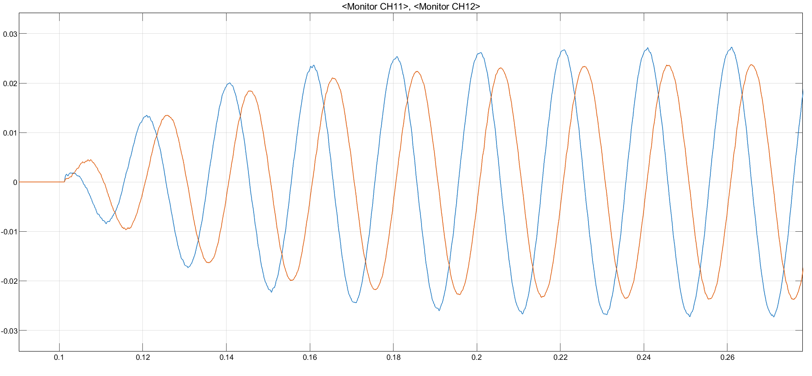
Alpha-Beta轴波形

2. dq轴电流出现100Hz的频率分量
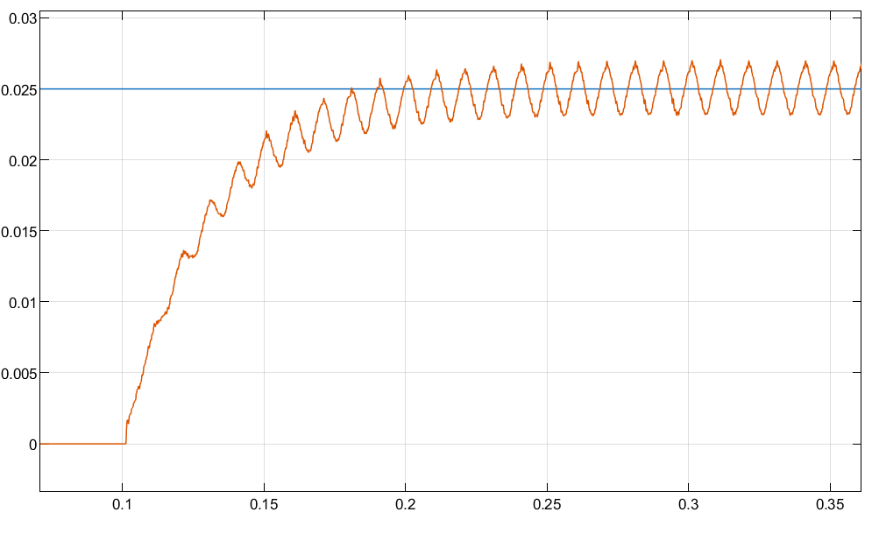
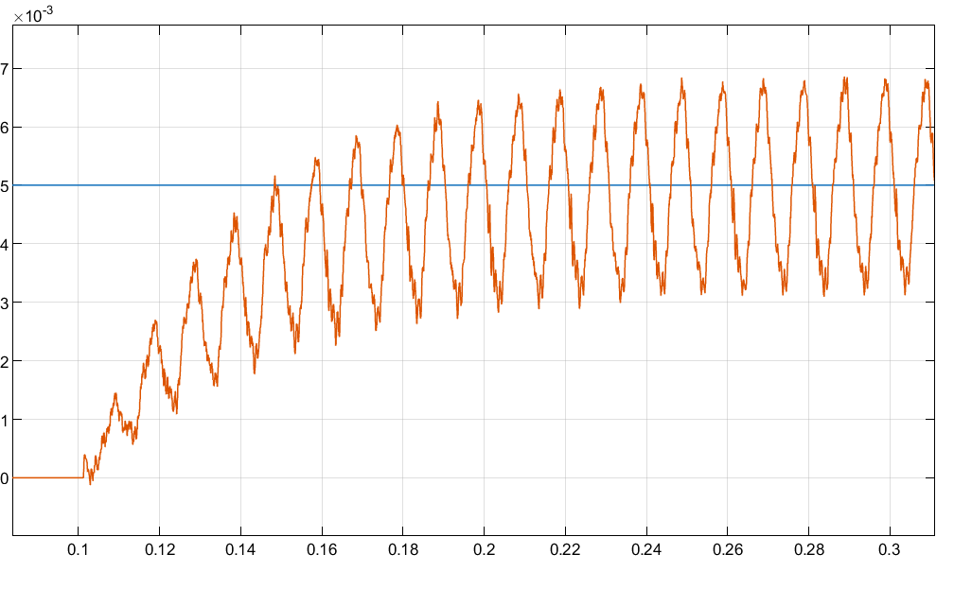

接下来启动负序电流控制器，目标控制为0，可以发现电流波形幅值基本控制到位。

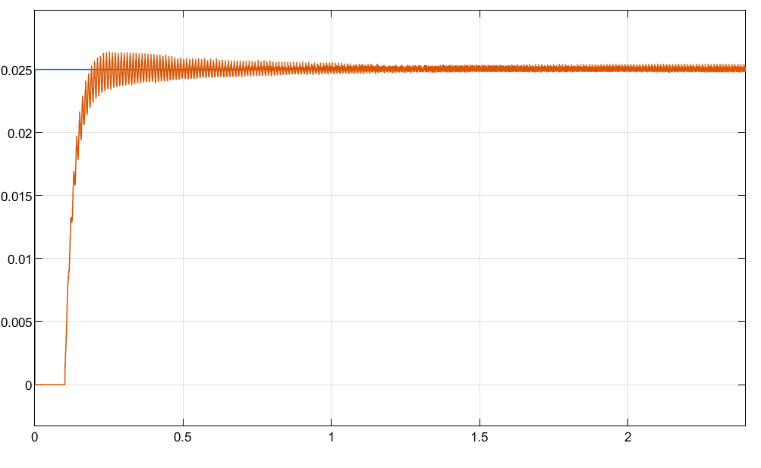
D轴电流波形，可以看到100Hz的纹波收到压制，在控制器收敛后，观察局部波形：
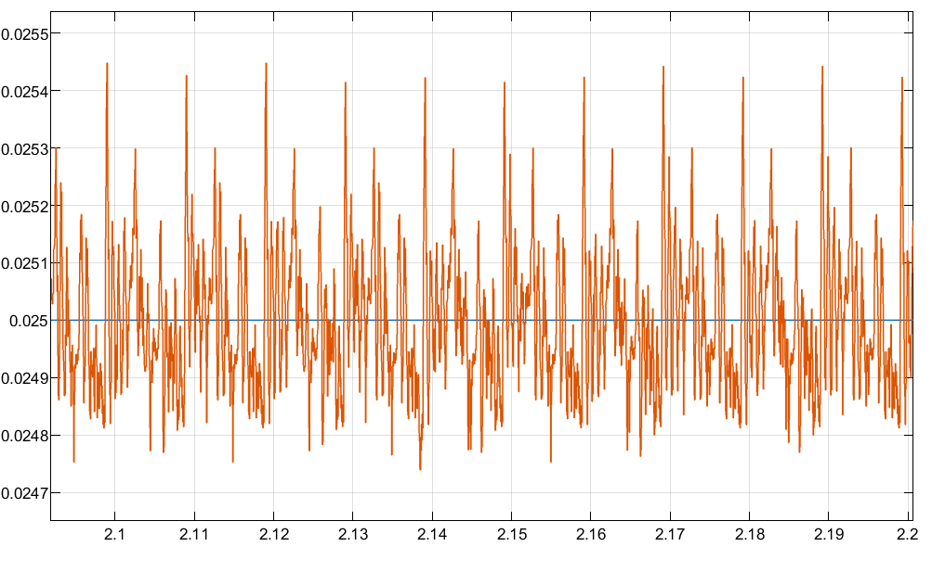
局部的频率不再集中在100Hz。
Q轴电流波形
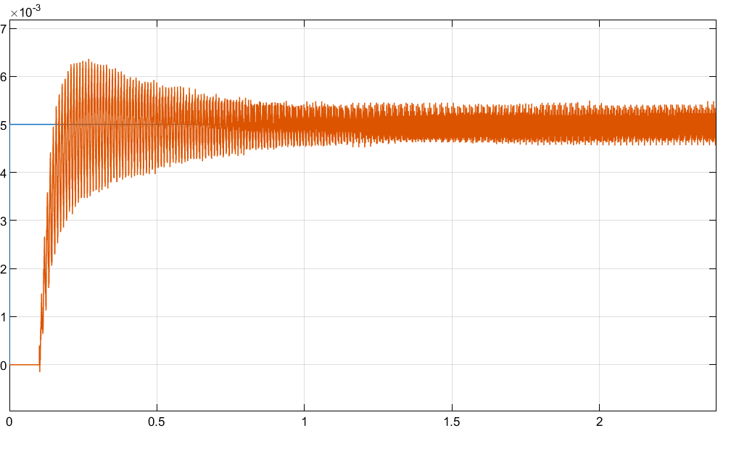
Q轴电流波形局部放大之后观察到100Hz的分量基本得到抑制
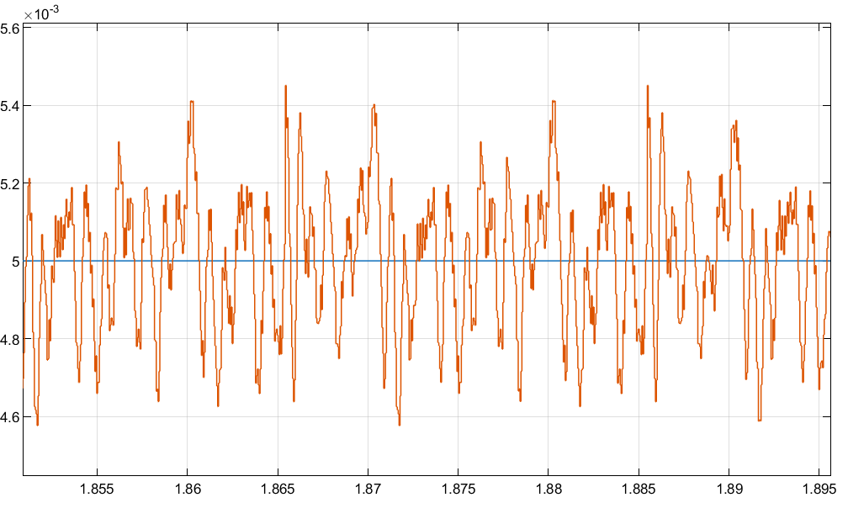
ABC轴电流波形（两相幅度略有偏差）

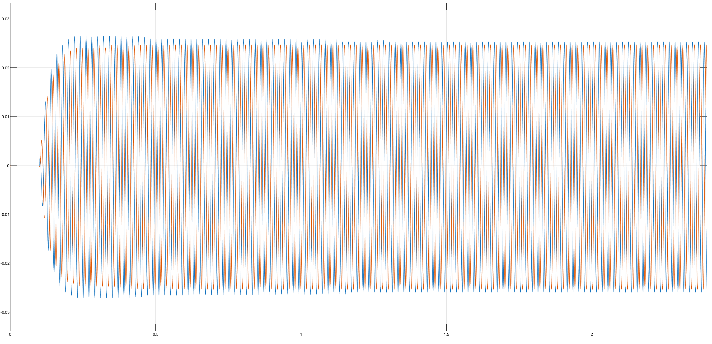

Alpha beta轴电流波形（完全重合）
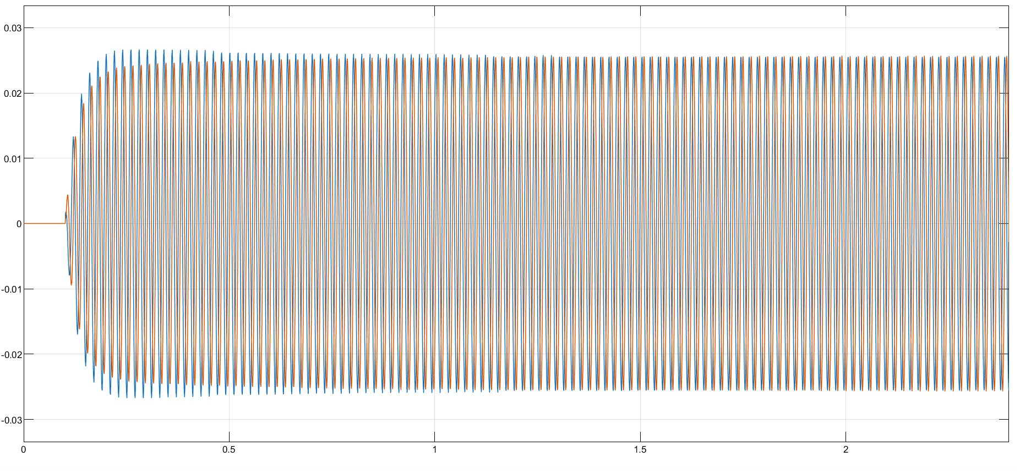

接下来分析谐波
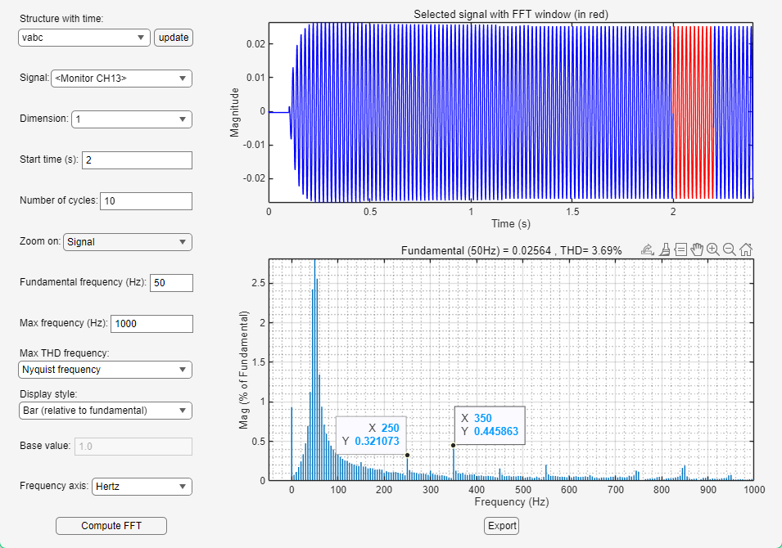
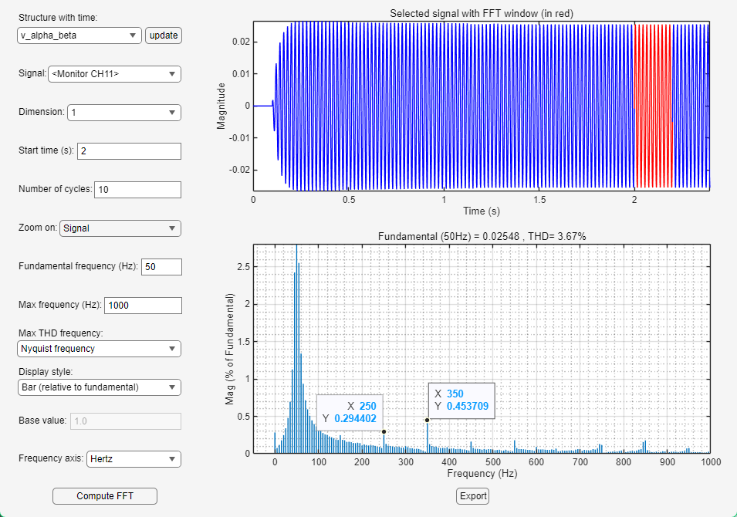
可以看到负序控制器并不会导致谐波特性恶化。

下面测试是否能够正确压制5，7次谐波
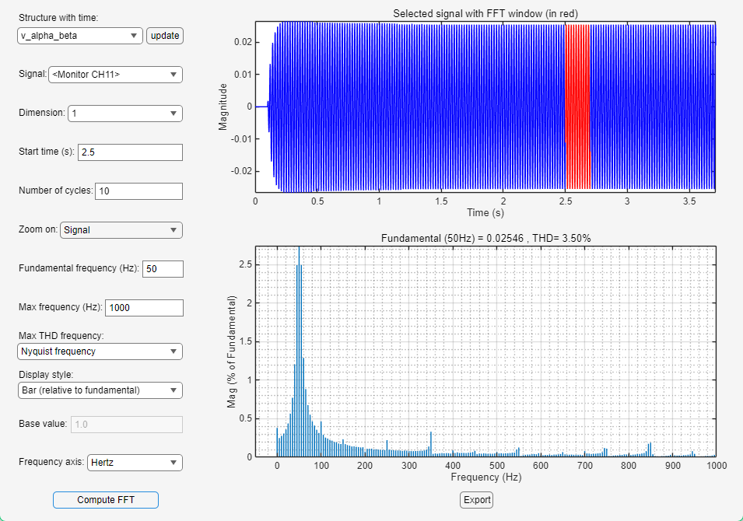
结论：压了，如压，需要在硬件电路上精细调节。

接下来闭电压环，观察

电压环的跟踪情况
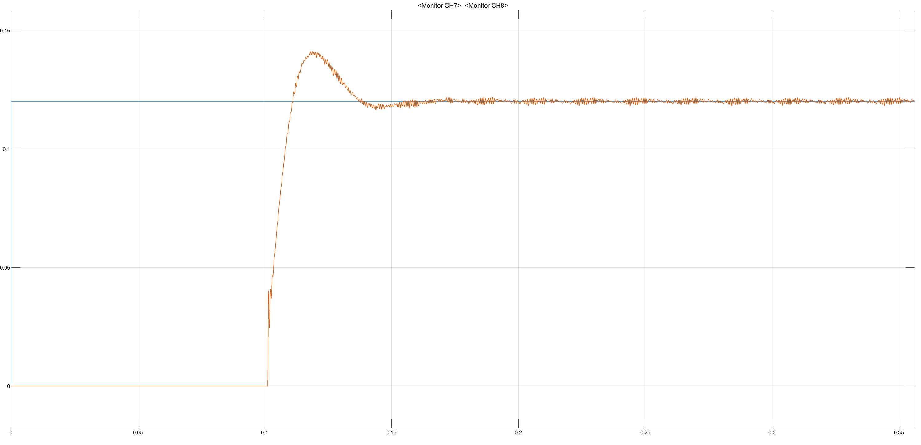

电流环的跟踪情况
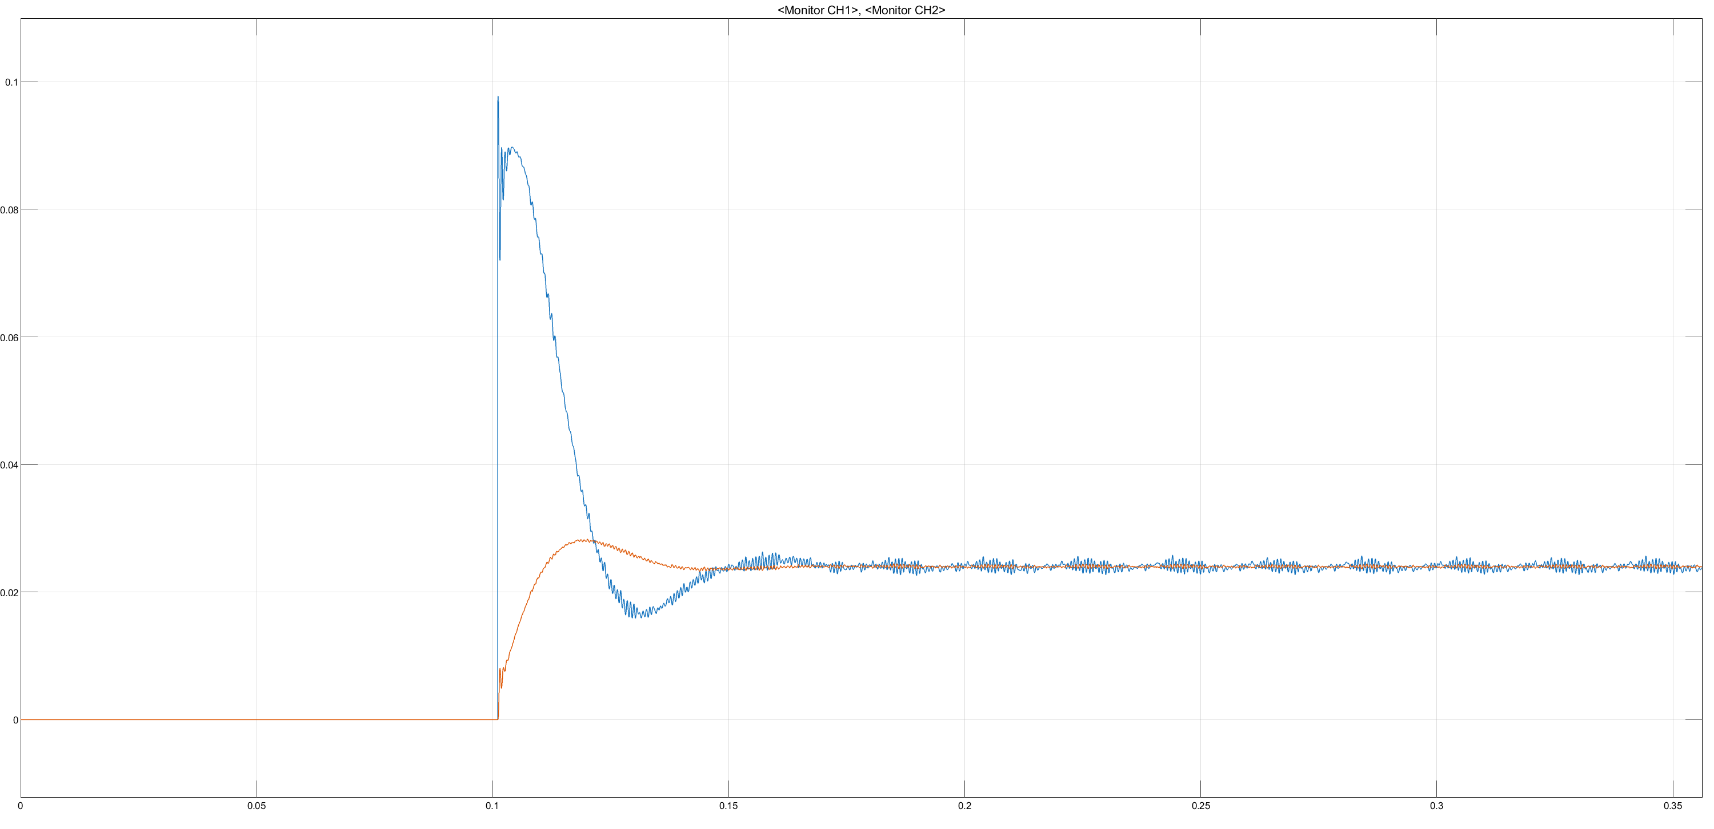
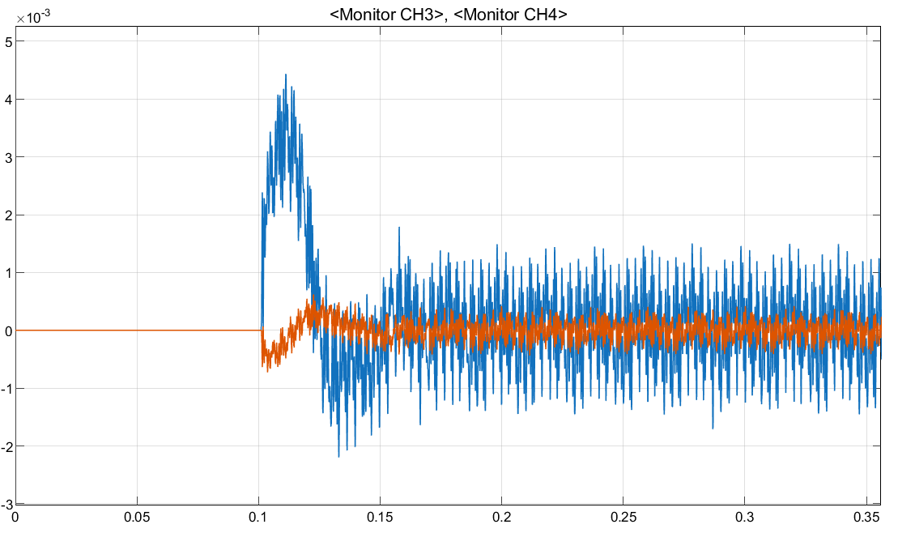

Ialpha beta
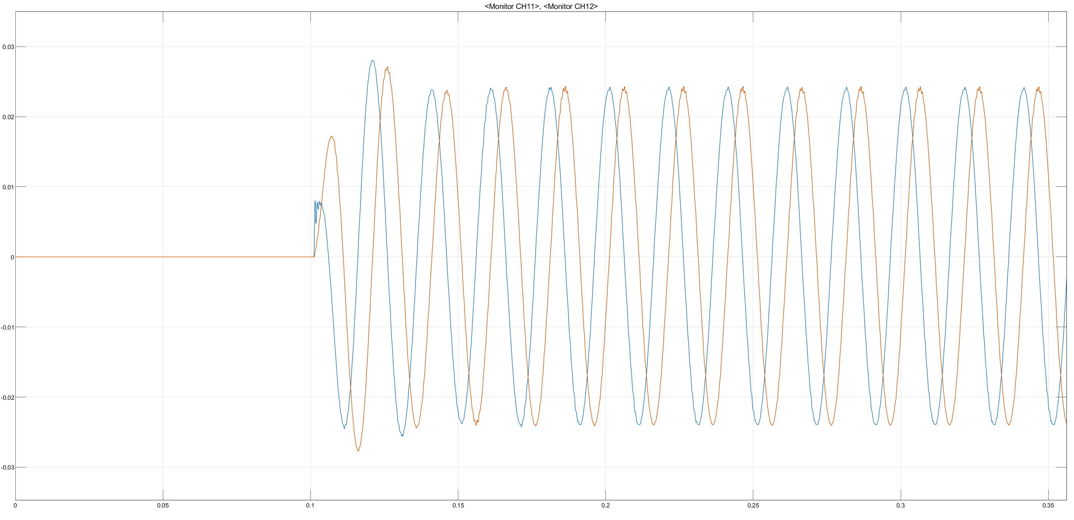

IABC
